图书馆关于使用校资产管理系统办理图书资料入库手续的通知

为加强对使用学校经费采购文献资料的管理，进一步规范我校图书资料验收工作，充分发挥图书资料在教学、科研的重要作用，提高图书资料的使用效益，即日起，图书馆全面启用“泉州师范学院资产综合管理系统”（以下简称资产管理系统）办理图书资料资产入库手续。
一、入库范围: 需办理入库的图书资料包括使用学校经费购买的纸质图书和具有永久使用权的数字资源，不包括纸质期刊、报纸、图表等。
二、入库流程：
1.经办人线上登记资产
经办人登录学校资产管理系统（泉州师范学院官网→网络导航→资产管理处→“资产管理系统”窗口）。
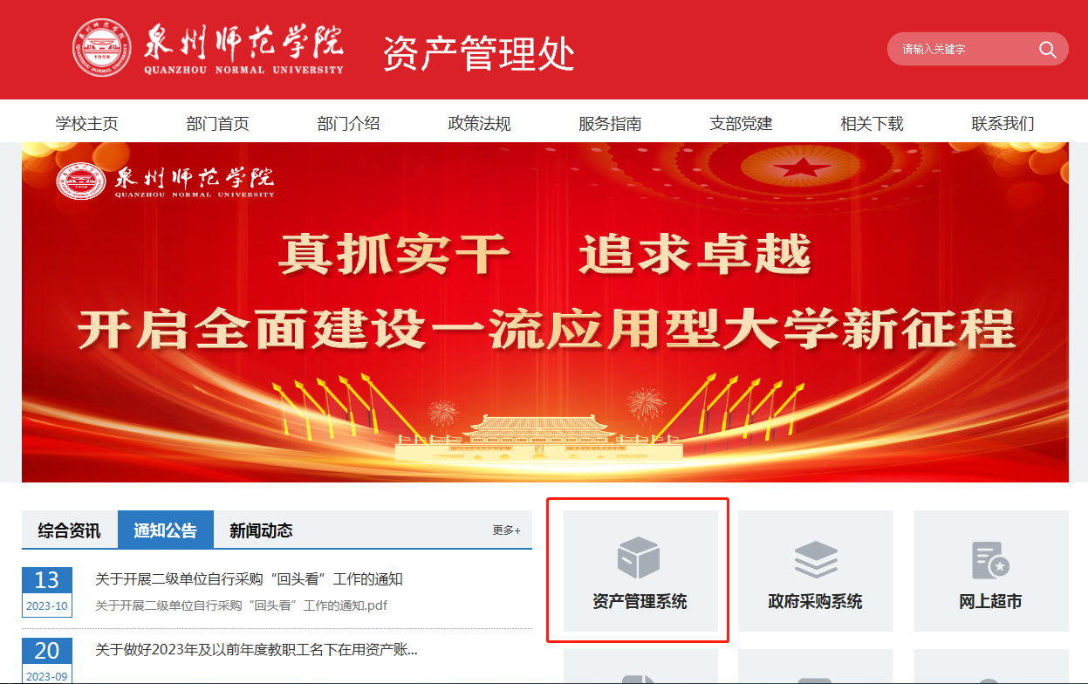
点击首页快捷菜单“资产登记”或左侧菜单“资产入账”→“资产登记” ，进入登记界面。
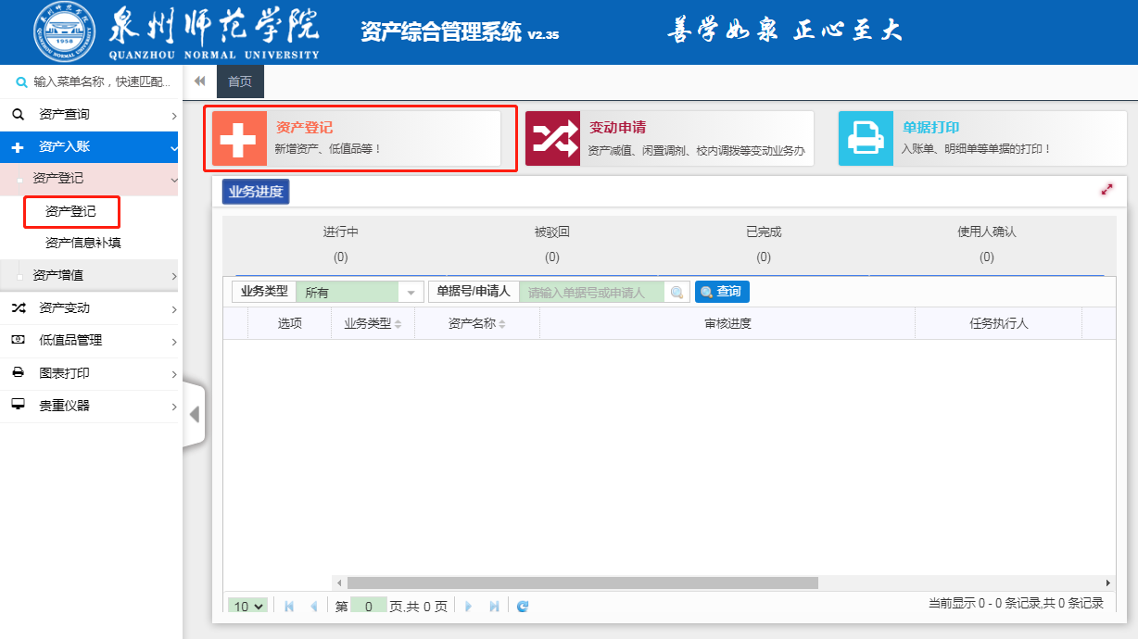
选择“资产登记”，
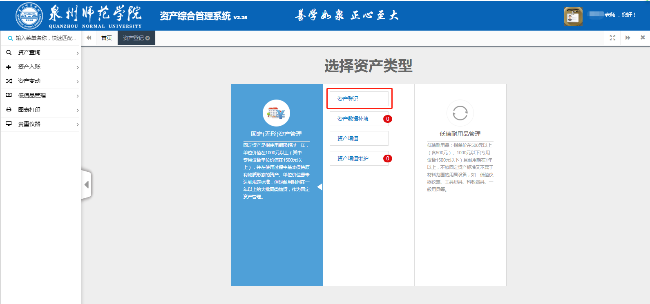在红色框标记处，选择“图书”模块，填写资产属性。
填写完毕例图如下：
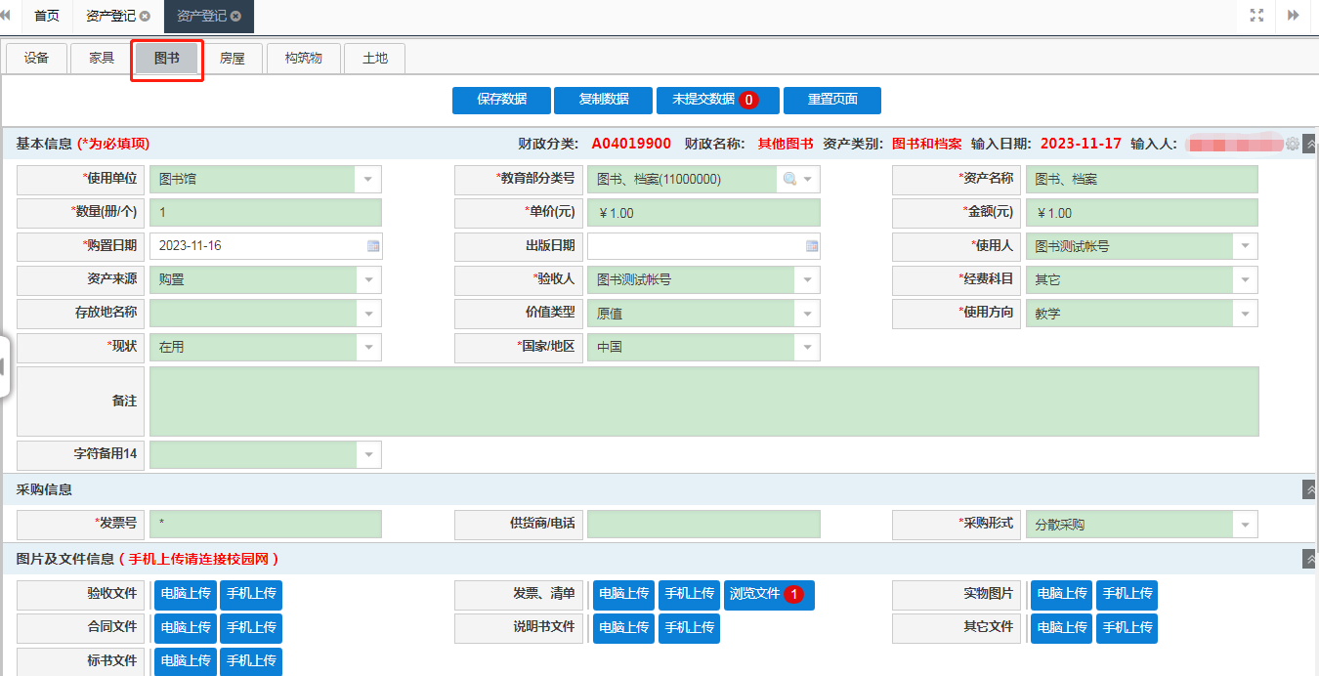
出版日期、存放地、 供货商/电话栏留空，其余选项如实填写。其中:
①使用单位：选择“图书馆（4801）”。
②教育部分类号：选择“图书、档案（11000000）”。
③资产名称：选择教育部分类号后自动生成。
④单价（元）：数量和金额填写完毕后自动生成。
⑤使用人：选择“连丽阳”（图书馆阅览部主任）。
⑥价值类型：选择“原值”。
⑦发票号：可填写多个发票号，发票号之间用英文半角逗号间隔。发票号栏最多输入60个字符，超过字符限制时应另开登记表。
⑧采购形式：选择“分散采购”。
⑨图片及文件信息”栏需上传清晰的发票与清单图片（发票上需有经办人、验收人签名）。图片可电脑上传亦可手机上传。点击“手机上传”，用手机扫描二维码，即可实现图片快捷上传。
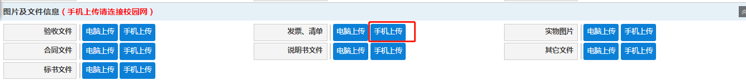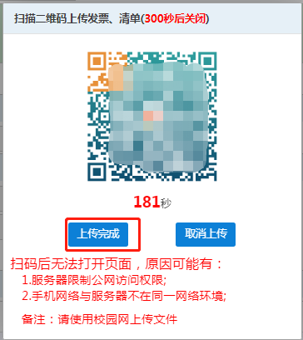
填写完毕后，点击“保存数据”→“下一步”，进入资产数据的暂存界面。
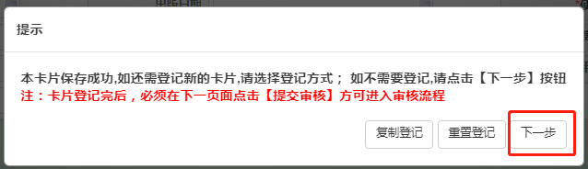
勾选单据,点击“提交审核”，即完成资产录入。
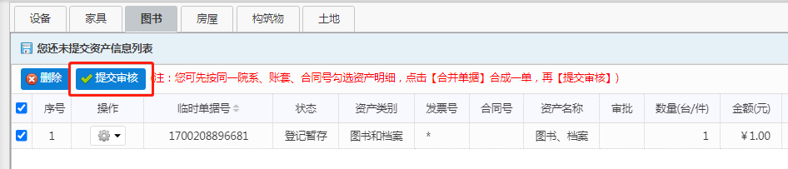
注：登记对象为数字资源时，一个数字资源填一份登记表。并需在“图片及信息”列表下，“其他”栏内，上传合同、申购表及验收单等图片。
2.待审核通过，至图书馆采编部开入账单
在资产管理系统首页的“业务进度”或“消息”窗口均可查看审核进度。审核通过后，经办人即可持材料到图书馆开具入账单。
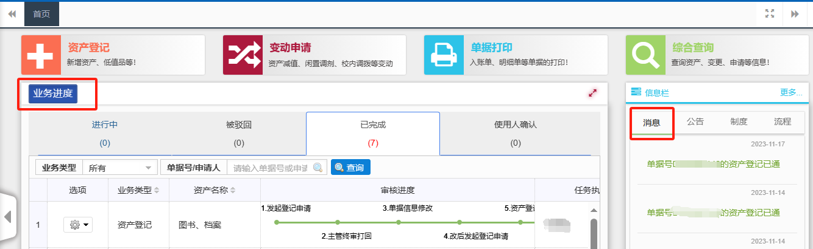
①纸质图书入库，经办人需持所购图书，到图书馆四楼采编部确认，由图书馆开具入账单，并对所购图书进行编目加工；
②数字资源入库，经办人需持发票、采购合同、申购表以及验收单的复印件，到图书馆四楼采编部确认，并开具入账单。
3.资产处签字，财务处报账
经办人持入账单至资产处签字后，方可至财务处报账。
三、入库纸质图书的使用方式
1.图书借阅
入库图书编目加工完毕后，图书馆将通知经办人取书。经办人需在接到通知的10个工作日内，到图书馆四楼采编部取书，并办理借阅手续。此次借阅的借期默认为三年，到期前可办理续借手续。经办人逾期未取书，图书将正常上架。经办人因工作调动或退休等原因离校前，应将图书全部归还图书馆。若图书遗失，应按图书馆《图书借阅规则》赔偿。
2.图书移交与返还
①入库图书需存放于行政办公室或二级学院资料室的，由图书馆开具《泉州师范学院财政经费自购图书移交单》（以下简称移交单），移交单填写完毕后，可进行图书移交。
②图书移交行政办公室的，移交单上需有行政办公室负责人、接收人签字，并盖部门章；图书移交二级学院资料室的，移交单上需有二级学院负责人、资料室负责人签字，并盖部门章。
③图书接收部门应认真做好图书管理工作。若接收部门发生更名、合并、更换负责人等情况，应及时通知图书馆，以便及时更新图书入藏详情。
④已移交的图书需返还图书馆的，应填写《泉州师范学院财政经费自购图书返还单》，凭返还单将图书返还图书馆。
详询图书馆采编部，联系电话：0595-22919827。

